Czwartek 08.04.2021r.

Dzień dobry,

przesyłam propozycje zajęć z języka angielskiego. Realizujemy temat: **Cosmos.**

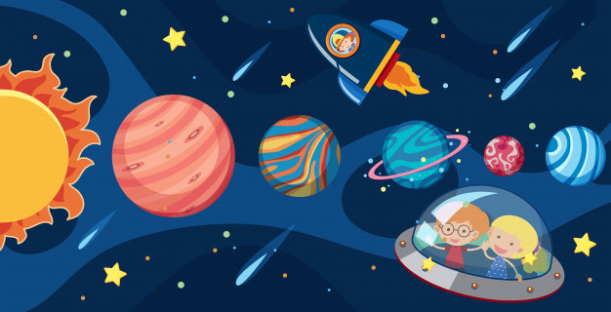

**Słówka*:*** *cosmos- kosmos, star - gwiazda, moon - księżyc, sun-słońce.*

**1. Zapraszam do wycieczki w kosmos**. Proszęaby dziecko wysłuchało piosenkę edukacyjną co najmniej 3 razy, dzięki temu rozpoznaje nowe słownictwo a także osłuchuje się z językiem angielskim ☺ Miłej podróży.

<https://www.youtube.com/watch?v=DEHBrmZxAf8>

**Tekst piosenki**

Zoom Zoom Zoom We’re going to the moon (Pędzimy na księżyc)

Zoom Zoom Zoom We’re going to the moon (Pędzimy na księżyc)

If you want to take the trip (Jeśli chcesz wyruszyć z nami)

Climb aboard my rocket ship (Wchodź do rakiety)

Zoom Zoom Zoom We’re going to the moon (Pędzimy na księżyc)

10 9 8 7 6 5 4 3 2 1 We have blast off! (Startujemy)

**Moon – Księżyc** (wymowa: /mun/)

**Star – Gwiazda** (wymowa: /sta/)

**Sun – Słońce** ( wymowa: /san/)

**2. „Sun and Moon” – zabawa ruchowa.** Rodzic dzieli pomieszczenie na dwie części za pomocą liny lub skakanek. Po jednej stronie kładzie ilustrację przedstawiającą Księżyc, po drugiej – Słońce. Dziecko ustawia się wzdłuż linii dzielącej pomieszczenie na pół. Rodzic wymienia nazwy: **Moon** oraz **Sun**, a dziecko przeskakuje przez linę tak, aby znaleźć się na właściwym polu, np. rodzic mówi: Sun – dziecko przeskakuje na pole Słońca; gdy rodzic ponownie mówi: Sun, dziecko nie wykonują skoku, bo już jest na polu Słońca.

**3.Karta pracy.**

Draw along the line. Rysuj po śladzie.

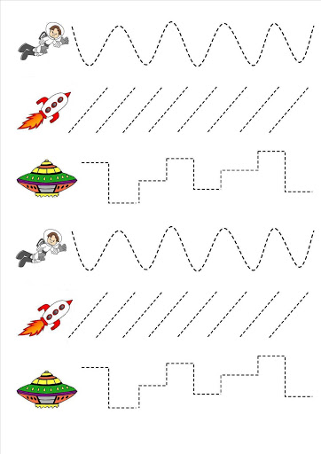

Życzę udanej zabawy ☺

Pozdrawiam.

Opracowała: Marta Zając.